**Capacete Ls2 Ff397 Vector Cosmos Fosco**

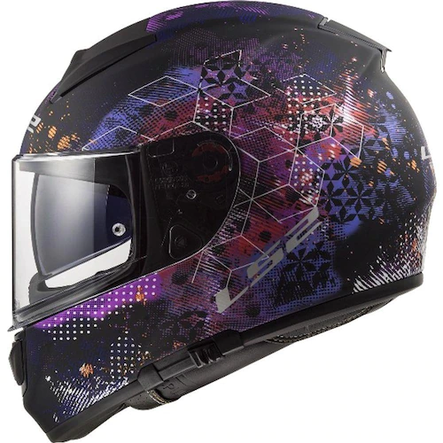

Atributos:

1. Material
2. Cor
3. Marca
4. Proteção
5. Preço

Métodos:

* Testar
* Comprar